ПЛАН ЗАСТРОЙКИ
КОМПЕТЕНЦИИ
«ОБСЛУЖИВАНИЕ УСТРОЙСТВ ТЯГОВОГО ЭЛЕКТРОСНАБЖЕНИЯ»

Примерный план застройки компетенции на 5 команд

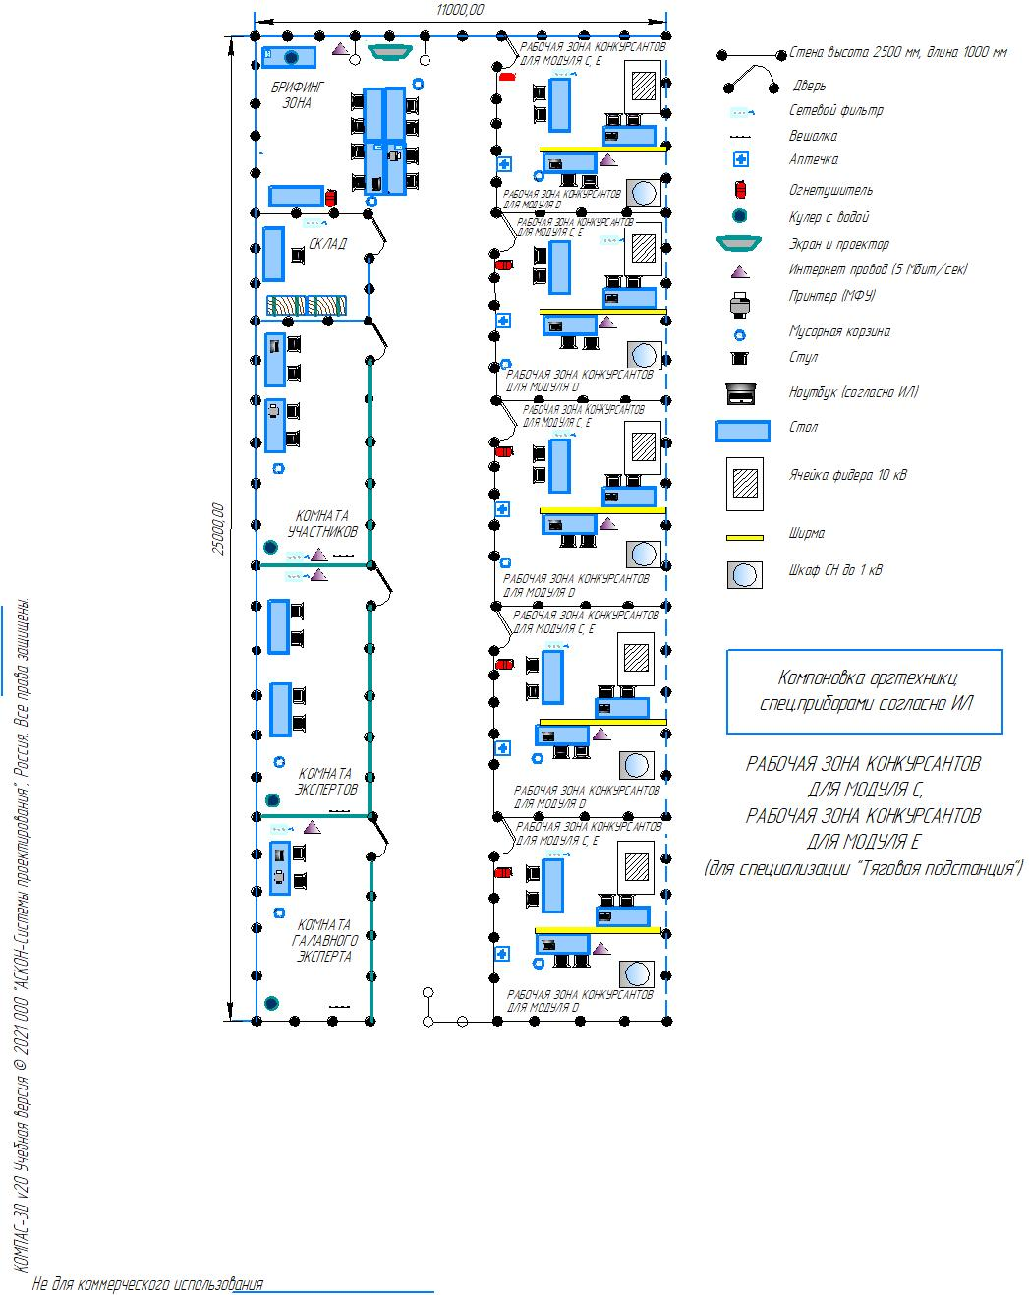
РАБОЧАЯ ЗОНА КОНКУРСАНТОВ ДЛЯ МОДУЛЯ А

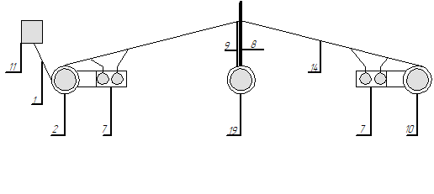
РАБОЧАЯ ЗОНА КОНКУРСАНТОВ ДЛЯ МОДУЛЯ В;
РАБОЧАЯ ЗОНА КОНКУРСАНТОВ ДЛЯ МОДУЛЯ Е (для специализации «Контактная сеть»)

1 - оттяжка анкерная
2 - анкерная опора
3 - фиксатор прямой
4 - компрессор
5 - роговой разрядник
6 - изоляторы врезные
7 - секционный разъединитель КС
8 - фиксатор контактных проводов анкерной ветки
9 - фиксатор обратный
10 - переходная опора
11 - анкер
12 - шлейф рогового разрядника
13 - шлейф разъединителя
14 - цепная контактная подвеска
15 – КТП
16 - разъединитель ВЛ 10кВ
17 - ВЛ ПЭ-10кВ
18 - КЛ -10кВ
19 - промежуточная опора
СОГЛАСОВАНРОО
СОГЛАСОВАНО
ГЛАВНЫЙ ЭКСПЕРТ
______________ ______________
ФИО подпись

______________фио

